**Exercice 5 :**

1. **Saisie des données**

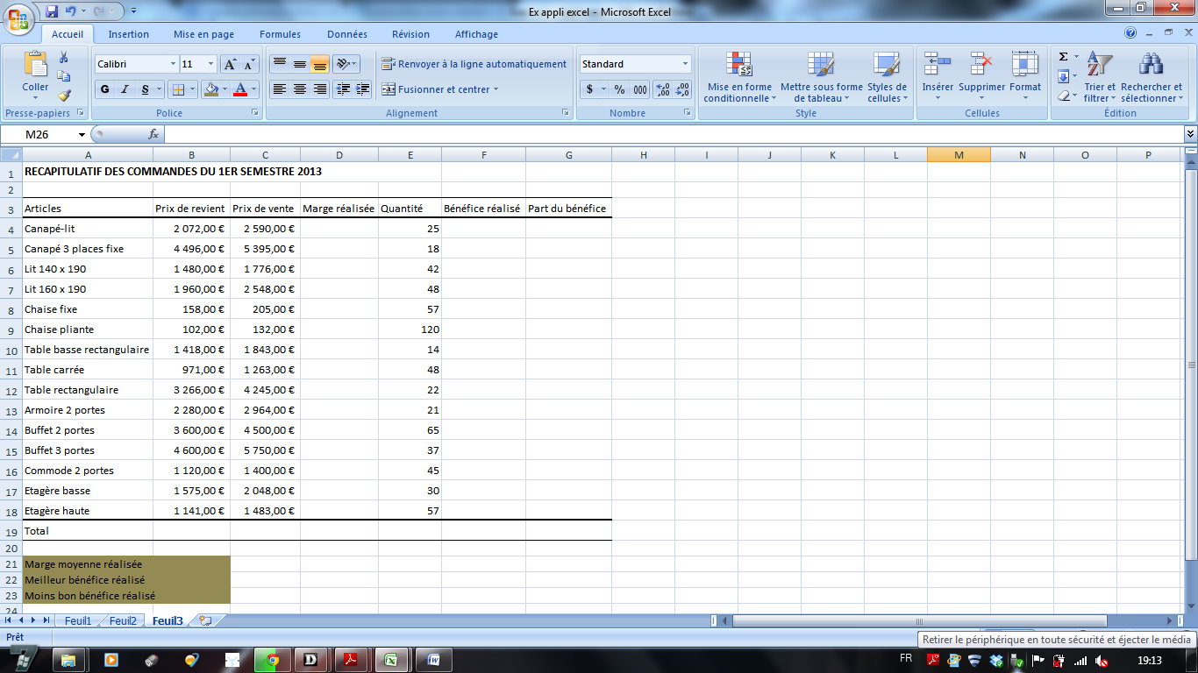

1. **Mise en forme**

Reportez-vous au tableau ci-dessus et aux indications suivantes : hauteur de ligne du tableau taille 20, données centrées verticalement, colonne G en %.

1. **Saisie des formules**

* Pour les totaux : fonction somme
* Marge réalisée : différence entre prix de vente et prix de revient
* Bénéfice réalisé : produit entre marge et quantité
* Part du bénéfice : F/F19
* Marge moyenne réalisée : fonction moyenne
* Meilleur bénéfice réalisé : fonction max
* Moins bon bénéfice réalisé : fonction min